CHEPES, L. R. 09 DE DICIEMBRE DE 2024

A LA SRA. DIRECTORA INTERINA DEL J.I.N. N° 5

PROF. RODRÍGUEZ, FABIANA ELIZABETH

S…………………………./……………………..D

Tengo el agrado de dirigirme a Ud. a los fines de solicitar licencia por estudios ginecológicos (Ley 8147/2007) en el día de la fecha y por el término de 2 días. Adjunto a la presente Certificado Médico que así lo acredita.

Sin otro particular hago propicia la oportunidad para saludar a Ud. muy cordialmente.-

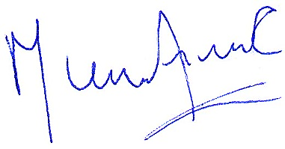

……………………………………………..

**PROF. COLQUÍ MARÍA ADELA**



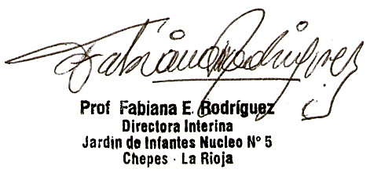

RECIBIDO: 09 – 12 - 2024